# 会员注册、登录

需求分析：

1. 会员注册

前端：jquery插件validate表单验证。表单提交前确保账户名的唯一性

服务器端：字段过滤，自动验证，密码加密处理，注册后自动登录

1. 登录功能

服务器端：自动验证，登录后通过session记录登录状态和信息

1. 短信验证
2. 邮箱验证

**需求3：**

部分功能需要手机验证码

手机验证码检测成功才能注册

流程请:申请验证码短信接口，根据开发文档和demo实例来和自己的项目结合。

提供短信接口的网站很多，这个推荐一个<http://www.ihuyi.com/>

登陆地址：<http://sms.ihuyi.com/login.html>

步骤： 1.向客服申请账号（最好说自己是开发需要，需要n条测试短信）

1. 有了账号后，根据客服发给你开发文档开发
2. 难点：分析其开发文档和demo后，讲demod的代码写入项目中合适的位置

主要涉及的技术：CURL(不过很多都不要你写，都是已经写好封装好，你只需先看懂文档，把文档中代码根据你的账号或项目需求放到指定的位置就好，另外要想完成功能，你的服务器环境需要开启php curl扩展；)

CURL-Client URL====PHP扩展。

可以用来模拟URL客户端（浏览器，请求代理）的工具扩展。

开启方式：

1.找到php.ini

修改extension=php_curl.dll 把前面的分号去掉；

//2).把php5/libeay32.dll，ssleay32.dll复制到系统目录windows/下

2)配置环境变量：php配置文件所在目录添加

3).重启apache

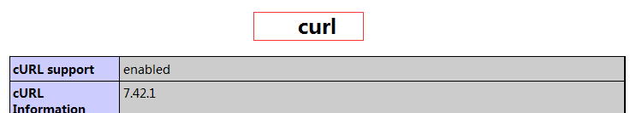

**需求4：**

账号就是email

注册成功之后需要email验证，只有通过email验证才能登录

登录时只能通过验证的才能登录

### 邮箱验证

* 用户注册时email验证的流程？
* 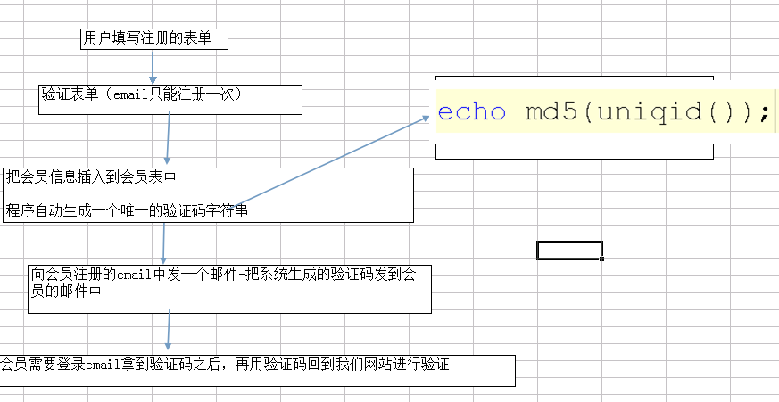如何在PHP中发邮件？

前提：必须有邮件服务器：

1.可以直接使用现成的（126,163等等这些服务），只要注册一个账号，然后写PHP代码就可以发邮件。

我现在有一个账号：

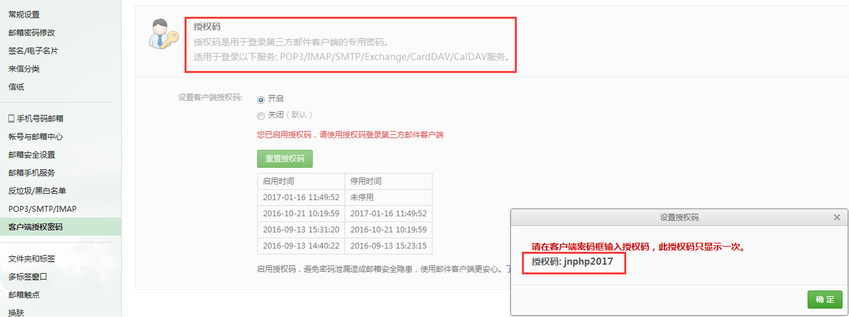

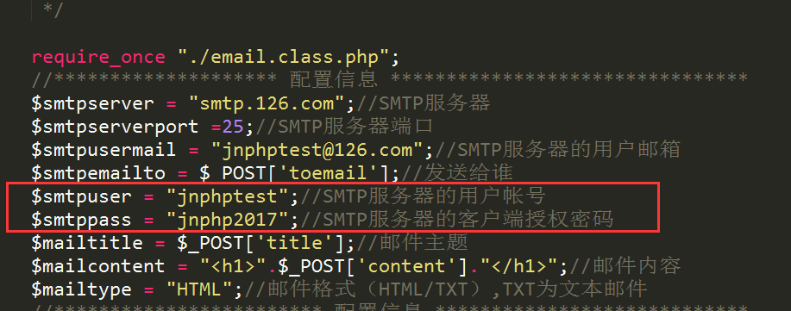

实现：可以自己写PHP代码发邮件（前提：了解smtp协议），也可以直接下载phpMailer开源包来发邮件。

1.这里我有一个发送邮箱的类文件，把他放在网站跟目录（与入口文件同级）

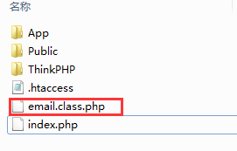

2.在项目中定义一个函数，在函数中使用这个类来发邮件：

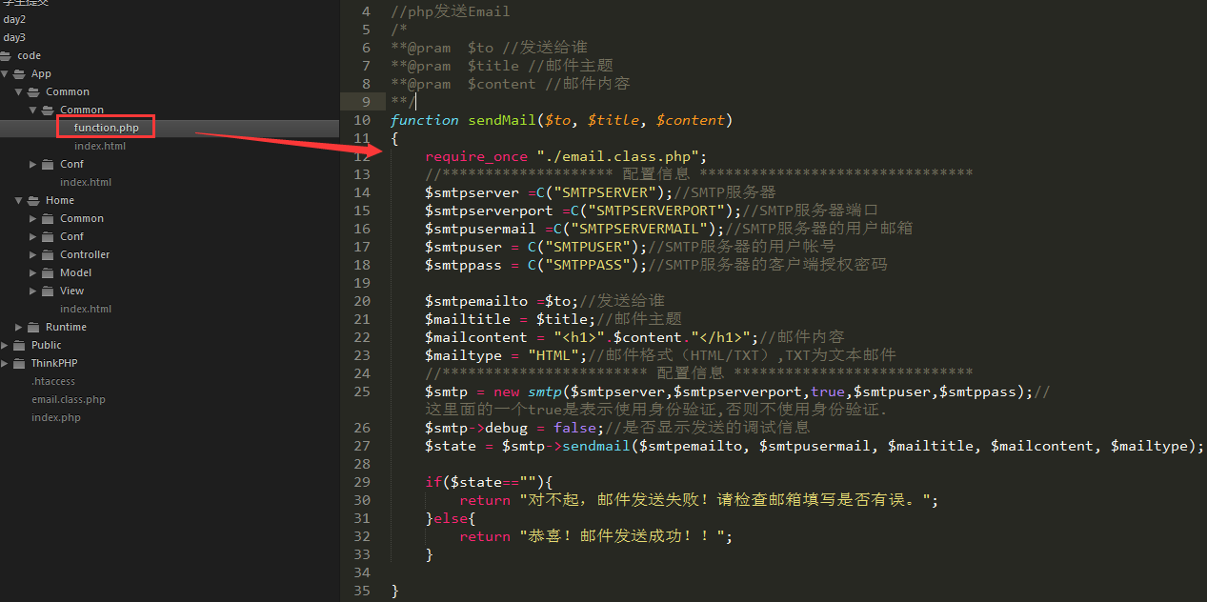

3.到此注册完成，注册成功之后会向会员的邮件发一个验证用的邮件：

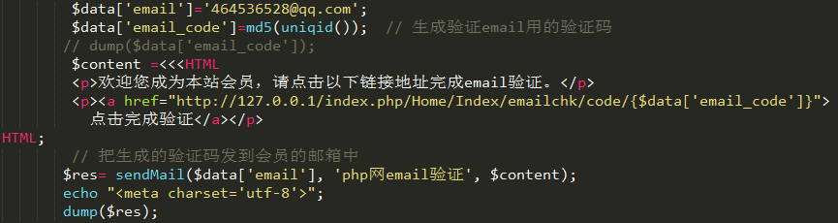

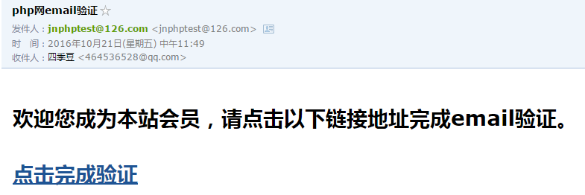

4.会员账号的验证

我们要添加这个方法并接收验证码进行验证：

